Bezrobotni
w szczególnej sytuacji na rynku pracy województwa lubuskiego
w I kwartale 2015 roku



Zielona Góra, maj 2015 roku

SPIS TREŚCI

1. WPROWADZENIE…………………………………………………………………….. | 3
2. KATEGORIE OSÓB BĘDĄCYCH W SZCZEGÓLNEJ SYTUACJI NA RYNKU PRACY:………………………………………………………………………………… | 4
2.1. Bezrobotni do 30 roku życia……………………………………………………. | 5
2.1.1. młodzież do 25 roku życia ………………………………………………….. | 6
2.2. Długotrwale bezrobotni………………………………………………………….. | 9
2.3. Bezrobotni powyżej 50 roku życia……………………………………………… | 12
2.4. Bezrobotni korzystający ze świadczeń z pomocy społecznej……………….. | 14
2.5. Bezrobotni posiadający co najmniej jedno dziecko do 6 roku życia………... | 16
2.6. Bezrobotni posiadający co najmniej jedno dziecko niepełnosprawne do 18 roku życia………………………………………………………………………… | 18
2.7. Bezrobotni niepełnosprawni……..………………………………………………  3. PODSUMOWANIE…………………………………………………………………….  ANEKS STATYSTYCZNY…………………………………………………………… | 19  22  24

WPROWADZENIE

Na koniec I kwartału 2015 r. w województwie lubuskim było zarejestrowanych 47476 bezrobotnych, o 361 osób więcej (o 0,8%) niż w kwartale poprzednim. Wzrost bezrobocia miał miejsce w styczniu, kiedy to liczba bezrobotnych zwiększyła się o 2820 osób. W pozostałych dwóch miesiącach odnotowano spadek liczby zarejestrowanych bezrobotnych: w lutym o 694 osoby i w marcu o 1765 osób. Na koniec I kwartału
2015 r., w stosunku do analogicznego okresu 2014 r., odnotowana liczba bezrobotnych była mniejsza o 12269 osób (o 20,5%).
Nowelizacja ustawy o promocji zatrudnienia i instytucjach rynku pracy z dnia 14 marca 2014 r. (Dz. U. z 2014 r. poz. 598) zmieniła kategorię osób będących
w szczególnej sytuacji na rynku pracy. Z dotychczasowych pozostawiono trzy kategorie: długotrwale bezrobotnych, bezrobotnych powyżej 50 roku życia oraz bezrobotnych niepełnosprawnych. Wprowadzono cztery nowe kategorie: bezrobotni do 30 roku życia, bezrobotni korzystający ze świadczeń pomocy społecznej, bezrobotni posiadający co najmniej 1 dziecko do 6 roku życia, bezrobotni posiadający co najmniej 1 dziecko niepełnosprawne do 18 roku życia. Mimo wejścia w życie 27 maja 2014 r. nowelizacji ustawy o promocji zatrudnienia i instytucjach rynku pracy, w statystyce rynku pracy nowa kategoria bezrobotnych będących w szczególnej sytuacji na rynku pracy obowiązuje od
1 stycznia 2015 r. Stąd nie ma możliwości dokonania porównania wszystkich grup, biorąc pod uwagę sytuację w roku poprzednim.
Głównym zamierzeniem niniejszej analizy jest dokonanie opisu grup osób będących w szczególnej sytuacji na rynku pracy, dając tym samym podstawy do podjęcia możliwie skutecznych działań na rzecz ich aktywizacji.

2. KATEGORIE OSÓB BĘDĄCYCH W SZCZEGÓLNEJ SYTUACJI NA RYNKU PRACY
W końcu marca 2015 r. w województwie lubuskim zarejestrowanych było 47476 bezrobotnych. Wśród nich, jako osoby będące w szczególnej sytuacji na rynku pracy, występowały:
- osoby do 30 roku życia- 13564 osoby,
- w tym młodzież do 25 roku życia – 6771 osób,
- długotrwale bezrobotni – 24399 osób,
- osoby powyżej 50 roku życia – 13536 osób,
- korzystający ze świadczeń z pomocy społecznej – 294 osoby,
- posiadający co najmniej 1 dziecko do 6 roku życia – 6947 osób,
- posiadający co najmniej 1 dziecko niepełnosprawne do 18 roku życia – 64 osoby,
- niepełnosprawni – 4120 osób.

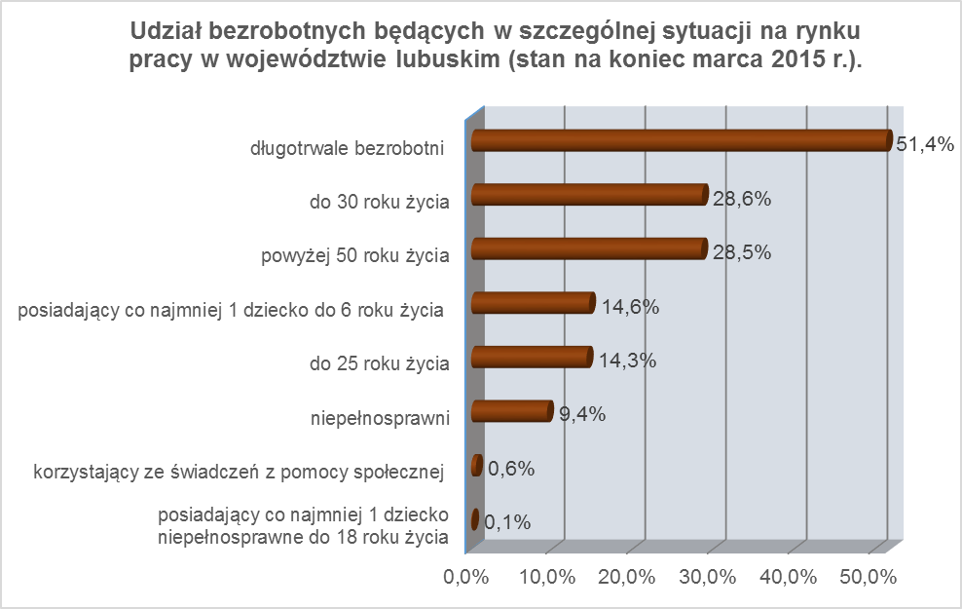

2.1. Bezrobotni do 30 roku życia
Na koniec I kwartału 2015 r. w województwie lubuskim odnotowano 13564 osoby bezrobotne do 30 roku życia, stanowiąc 28,6% ogółu bezrobotnych.
W poszczególnych powiatach udział bezrobotnych do 30 roku życia,
w liczbie bezrobotnych ogółem, wyniósł od 23,0% w powiecie zielonogórskim (grodzkim) do 34,3% w powiecie wschowskim.
Prawo do otrzymywania zasiłku przysługiwało 1531 osobom (11,3% tej kategorii bezrobotnych). Wśród bezrobotnych do 30 roku życia przeważały kobiety – 8083 osoby, stanowiąc 59,6% tej kategorii bezrobotnych.
Na koniec I kwartału 2015 r., najwięcej bezrobotnych do 30 roku życia nie legitymowało się żadnym stażem pracy (35,1% ogółu) lub posiadało niewielki staż pracy: od 1 do 5 lat (32,2%) oraz do 1 roku (26,8%).
Wśród bezrobotnych do 30 roku życia, dominowały osoby pozostające bez pracy od 1 do 3 miesięcy (25,0% ogółu) oraz od 3 do 6 miesięcy (19,5%). Obrazuje to poniższy wykres:
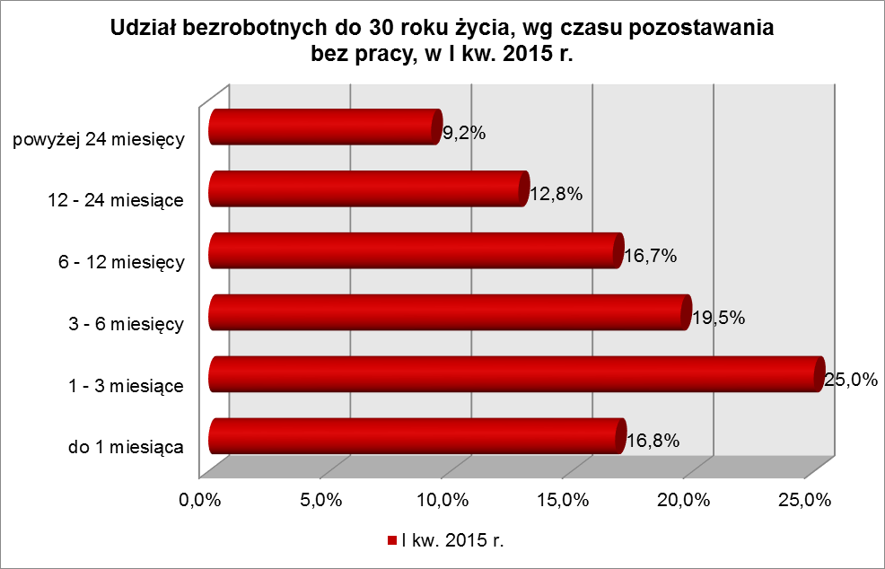
Pod względem posiadanego wykształcenia, na koniec I kwartału 2015 r., najliczniejsze grupy stanowiły osoby z wykształceniem: gimnazjalnym i poniżej (27,6% ogółu), policealnym i średnim zawodowym (21,9%) oraz zasadniczym zawodowym (19,5%).
Wśród zarejestrowanych 13564 osób bezrobotnych do 30 roku życia:
▪ 5189 (38,3%) - to osoby długotrwale bezrobotne,
▪ 42 (0,3%) - to osoby korzystające ze świadczeń z pomocy społecznej,
▪ 3428 (25,3%) – to osoby posiadające co najmniej 1 dziecko do 6 roku życia (w tym 11 osób co najmniej 1 dziecko niepełnosprawne),
▪ 414 (3,1%) - to osoby niepełnosprawne.
W I kwartale 2015 r. w powiatowych urzędach pracy zarejestrowało się 8319 bezrobotnych do 30 roku życia, co stanowiło 41,6% ogółu napływu do bezrobocia
w województwie. Od stycznia do marca 2015 r. liczba bezrobotnych do 30 roku życia zwiększyła się o 244 osoby, tj. o 1,8%, podczas gdy liczba bezrobotnych ogółem
w województwie lubuskim w tym okresie zwiększyła się o 0,8%.
W tym samym okresie wyrejestrowano 7759 osób bezrobotnych do 30 roku życia, co stanowiło 39,5% ogółu odpływu bezrobotnych w województwie. Dodatkowo 316 z nich utraciło status osoby będącej w szczególnej sytuacji na rynku pracy. Wśród wyłączeń dominowały:
- podjęcie pracy – 3595 osób,
- nie potwierdzenie gotowości do podjęcia pracy – 2107 osób,
- rozpoczęcie stażu – 882 osoby,
- dobrowolna rezygnacja ze statusu bezrobotnego – 559 osób.
W I kwartale 2015 r., w województwie, bezrobotni do 30 roku życia stanowili 66,8% ogółu bezrobotnych rozpoczynających staże.

2.1.1. młodzież do 25 roku życia
Na koniec I kwartału 2015 r. w województwie lubuskim odnotowano 6771 osób bezrobotnych poniżej 25 roku życia, stanowiąc 14,3% ogółu bezrobotnych.
W stosunku do I kwartału 2014 r. liczba osób bezrobotnych poniżej 25 roku życia zmniejszyła się o 2465 osób, a ich udział w ogólnej liczbie bezrobotnych zmniejszył się
o 1,2 punktu procentowego. Nastąpił spadek udziału tej kategorii bezrobotnych, ponieważ w okresie marzec 2014 – marzec 2015 r. liczba bezrobotnych poniżej 25 roku życia zmniejszyła się o 26,7%, podczas gdy liczba bezrobotnych ogółem zmniejszyła się o 20,5%.
W poszczególnych powiatach udział bezrobotnych poniżej 25 roku życia,
w liczbie bezrobotnych ogółem, wyniósł od 9,4% w powiecie zielonogórskim (grodzkim) do 19,3% w powiecie wschowskim.
Prawo do otrzymywania zasiłku przysługiwało 473 osobom (7,0% tej kategorii bezrobotnych). Wśród bezrobotnych do 25 roku życia przeważały kobiety – 3910 osób, stanowiąc 57,8% tej kategorii bezrobotnych.
Wśród bezrobotnych do 25 roku życia, dominowały osoby pozostające bez pracy od 1 do 3 miesięcy (27,4%) oraz od 3 do 6 miesięcy (20,3%). W okresie ostatnich czterech kwartałów w tej populacji bezrobotnych, odnotowano wzrost udziału osób pozostających bez pracy do 3 miesięcy oraz powyżej 24 miesięcy, co obrazuje poniższy wykres:
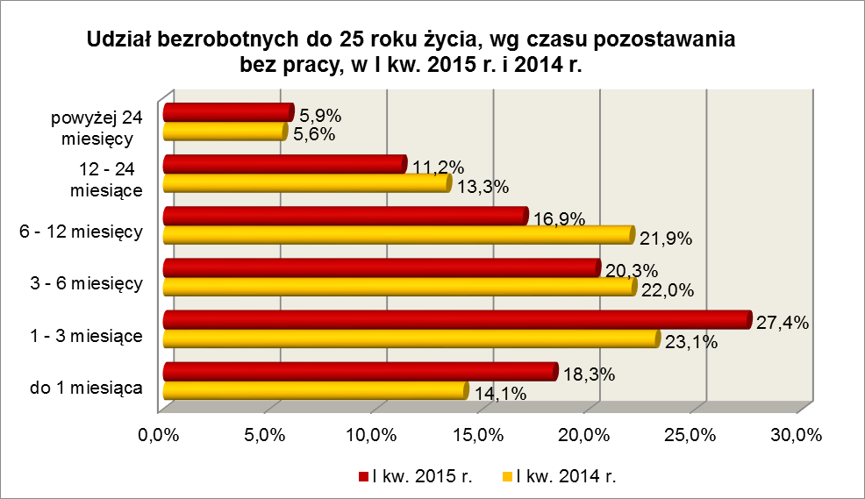

Na koniec I kwartału 2015 r., 45,9% ogółu bezrobotnych do 25 roku życia nie legitymowała się żadnym stażem pracy (przed rokiem 48,6%).
Pod względem posiadanego wykształcenia, na koniec I kwartału 2015 r., najliczniejsze grupy stanowiły osoby z wykształceniem gimnazjalnym i poniżej (31,5% ogółu, rok wcześniej – 32,8%) oraz osoby z wykształceniem policealnym i średnim zawodowym (24,0%, rok wcześniej – 22,2%). Na przestrzeni ostatnich czterech kwartałów, w populacji bezrobotnych do 25 roku życia, nastąpił wzrost udziału osób
z wykształceniem średnim i powyżej.
Wśród zarejestrowanych 6771 osób bezrobotnych do 25 roku życia:
▪ 2211 (32,7%) - to osoby długotrwale bezrobotne,
▪ 17 (0,3%) - to osoby korzystające ze świadczeń z pomocy społecznej,
▪ 1383 (20,4%) – to osoby posiadające co najmniej 1 dziecko do 6 roku życia (w tym
2 osoby co najmniej 1 dziecko niepełnosprawne),
▪ 183 (2,7%) - to osoby niepełnosprawne.
W I kwartale 2015 r. w powiatowych urzędach pracy zarejestrowało się 4703 bezrobotnych do 25 roku życia, co stanowiło 23,5% ogółu napływu do bezrobocia
w województwie. Od stycznia do marca 2015 r. liczba bezrobotnych do 25 roku życia zwiększyła się o 19 osób, tj. o 0,3%, podczas gdy liczba bezrobotnych ogółem
w województwie lubuskim w tym okresie zwiększyła się o 0,8%.
W tym samym okresie wyrejestrowano 4384 osoby bezrobotne do 25 roku życia, co stanowiło 22,3% ogółu odpływu bezrobotnych w województwie. Dodatkowo 300 z nich utraciło status osoby będącej w szczególnej sytuacji na rynku pracy. Wśród wyłączeń dominowały:
- podjęcie pracy – 1898 osób,
- nie potwierdzenie gotowości do podjęcia pracy – 1277 osób,
- rozpoczęcie stażu – 550 osób,
- dobrowolna rezygnacja ze statusu bezrobotnego – 299 osób.
W I kwartale 2015 r., w województwie, bezrobotni do 25 roku życia stanowili 41,7% ogółu bezrobotnych rozpoczynających staże.

2.2. Długotrwale bezrobotni
Na koniec I kwartału 2015 r. w województwie lubuskim odnotowano 24399 osób długotrwale bezrobotnych, stanowiąc 51,4% ogółu bezrobotnych. W stosunku do
I kwartału 2014 r. liczba osób długotrwale bezrobotnych zmniejszyła się o 5844 osoby,
ale ich udział w ogólnej liczbie bezrobotnych zwiększył się o 0,8 punktu procentowego.
W okresie marzec 2014 – marzec 2015 r. liczba długotrwale bezrobotnych zmniejszyła się o 19,3%, podczas gdy w analogicznym okresie liczba bezrobotnych ogółem zmniejszyła się o 20,5%.
W poszczególnych powiatach udział długotrwale bezrobotnych, w liczbie bezrobotnych ogółem, wyniósł od 38,5% w powiecie gorzowskim (grodzkim) do 59,0%
w powiecie nowosolskim.
Prawo do zasiłku posiadało 89 osób, co stanowiło 0,4% tej kategorii bezrobotnych. Większość długotrwale bezrobotnych to kobiety – 13837 osób, stanowiąc 56,7% ogółu długotrwale bezrobotnych.
Pod względem czasu pozostawania bez pracy, na koniec I kwartału 2015 r., dominowali bezrobotni pozostający bez pracy powyżej 24 miesięcy (32,5% ogółu, wobec 27,9% rok wcześniej) oraz od 12 do 24 miesięcy (32,0%, wobec 35,8% przed rokiem).
W okresie czterech ostatnich kwartałów odnotowano wzrost udziału osób długotrwale bezrobotnych pozostających bez pracy do 3 miesięcy oraz powyżej 24 miesięcy.
Na koniec marca 2015 r., wśród długotrwale bezrobotnych, najliczniejsze grupy stanowiły osoby z wykształceniem: gimnazjalnym i poniżej (32,8% ogółu) oraz zasadniczym zawodowym (32,1%). W stosunku do I kwartału 2014 r., w tej grupie bezrobotnych, wzrósł udział osób długotrwale bezrobotnych z wykształceniem wyższym oraz policealnym i średnim zawodowym. Obrazuje to poniższy wykres:

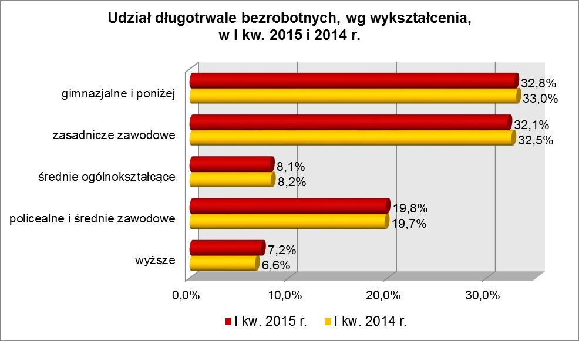
Pod względem wieku, w I kwartale 2015 r., najliczniejsze grupy stanowiły osoby długotrwale bezrobotne mające od 25 do 34 lat (25,5% ogółu) oraz od 35 do 44 lat (22,6%), co obrazuje poniższy wykres:
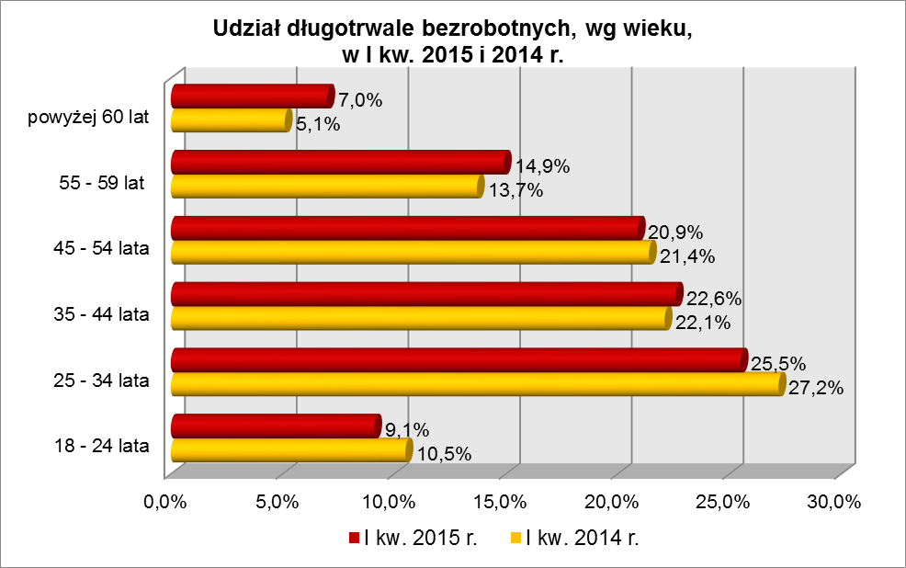
W okresie ostatnich czterech kwartałów, wśród tej grupy bezrobotnych, odnotowano wzrost udziału osób w wieku od 35 do 44 lat oraz powyżej 55 lat.
W I kwartale 2015 r., najwięcej osób długotrwale bezrobotnych legitymowało się stażem pracy od 1 do 5 lat (20,7% ogółu, wobec 21,7% przed rokiem) oraz od 10 do 20 lat (18,7%, wobec 18,0% przed rokiem). W okresie ostatnich czterech kwartałów odnotowano spadek udziału osób długotrwale bezrobotnych legitymujących się stażem pracy od 1 do 5 lat oraz wśród osób bez stażu pracy.
Wśród zarejestrowanych 24399 osób długotrwale bezrobotnych:
▪ 5189 (21,3%) - to osoby do 30 roku życia,
▪ 8186 (33,6%) - to osoby powyżej 50 roku życia,
▪ 240 (1,0%) - to osoby korzystające ze świadczeń z pomocy społecznej,
▪ 4249 (17,4%) – to osoby posiadające co najmniej 1 dziecko do 6 roku życia (w tym 32 osoby co najmniej 1 dziecko niepełnosprawne),
▪ 2341 (9,6%) - to osoby niepełnosprawne.
W I kwartale 2015 r. powiatowe urzędy pracy zarejestrowały 6666 osób długotrwale bezrobotnych, co stanowiło 33,3% ogółu napływu do bezrobocia
w województwie. Od stycznia do marca 2015 r. liczba długotrwale bezrobotnych zmniejszyła się o 745 osób, tj. o 3,0%, podczas gdy w analogicznym okresie odnotowano wzrost liczby bezrobotnych ogółem w województwie o 0,8%.
W tym samym okresie wyrejestrowano 7411 osób długotrwale bezrobotnych, co stanowiło 37,7% ogółu odpływu bezrobotnych w województwie. Wśród wyłączeń dominowały:
- podjęcie pracy – 2893 osoby,
- nie potwierdzenie gotowości do podjęcia pracy – 1715 osób,
- dobrowolna rezygnacja ze statusu bezrobotnego – 841 osób,
- rozpoczęcie prac społecznie użytecznych – 686 osób.
W I kwartale 2015 r., długotrwale bezrobotni stanowili w województwie 81,7% ogółu bezrobotnych rozpoczynających prace społecznie użyteczne.

2.3. Bezrobotni powyżej 50 roku życia
Na koniec I kwartału 2015 r., w województwie lubuskim, odnotowano 13536 osób bezrobotnych powyżej 50 roku życia, stanowiąc 28,5% ogółu bezrobotnych.
W stosunku do I kwartału 2014 r. liczba bezrobotnych powyżej 50 roku życia zmniejszyła się o 2662 osoby, ale ich udział w ogólnej liczbie bezrobotnych zwiększył się
o 1,4 punktu procentowego. W okresie marzec 2014 – marzec 2015 r. liczba bezrobotnych powyżej 50 roku życia zmniejszyła się o 16,4%, podczas gdy liczba bezrobotnych ogółem zmniejszyła się o 20,5%.
W poszczególnych powiatach udział bezrobotnych powyżej 50 roku życia,
w liczbie bezrobotnych ogółem, wyniósł od 25,4% w powiecie wschowskim do 34,0%
w powiecie słubickim.
Większość bezrobotnych powyżej 50 roku życia to mężczyźni – 8309 osób, stanowiąc 61,4% tej kategorii bezrobotnych. Prawo do otrzymywania zasiłku posiadało 2887 osób, co stanowiło 21,3% ogółu tej kategorii bezrobotnych.
Na koniec marca 2015 r., wśród tej kategorii bezrobotnych, najwięcej było osób w wieku od 55 do 59 lat – 6128, stanowiąc 45,3% ogółu, najmniej w wieku powyżej 60 lat – 2636 osób (19,5%).
W I kwartale 2015 r., wśród bezrobotnych powyżej 50 roku życia, dominowały osoby o stażu pracy: od 20 do 30 lat (34,0% ogółu, wobec 35,5% w I kwartale poprzedniego roku) oraz od 10 do 20 lat (26,1%, wobec 25,0% w I kwartale poprzedniego roku).
Pod względem poziomu wykształcenia największe grupy stanowiły osoby będące po szkole zasadniczej zawodowej (36,6% ogółu w I kwartale 2015 r., wobec 36,7% w analogicznym okresie roku poprzedniego) oraz osoby które ukończyły szkołę gimnazjalną i poniżej (35,4%, wobec 36,0% w I kwartale poprzedniego roku). Tylko niewielki odsetek bezrobotnych powyżej 50 roku życia legitymował się wykształceniem wyższym (3,4%). W okresie ostatnich czterech kwartałów, w tej grupie bezrobotnych, zwiększył się udział osób mających wykształcenie średnie i powyżej.
Pod względem czasu pozostawania bez pracy, na koniec marca 2015 r., najwięcej było bezrobotnych będących bez pracy powyżej 24 miesięcy (22,0% ogółu)
i od 12 do 24 miesięcy (19,4%). W okresie ostatnich czterech kwartałów, wśród bezrobotnych powyżej 50 roku życia, odnotowano wzrost udziału osób pozostających bez pracy do 1 miesiąca oraz powyżej 12 miesięcy. Obrazuje to poniższy wykres:
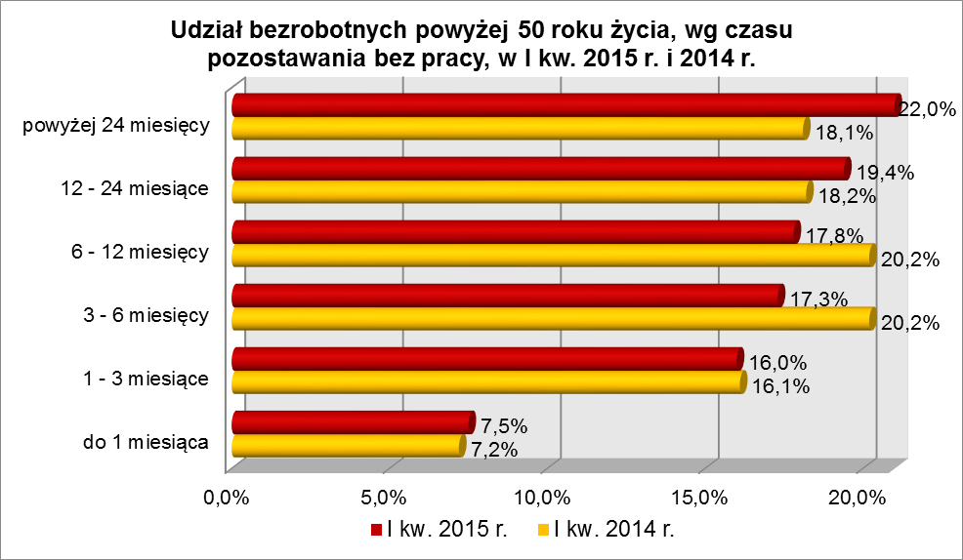

Wśród zarejestrowanych 13536 osób powyżej 50 roku życia:
▪ 8186 (60,5%) - to osoby długotrwale bezrobotne,
▪ 128 (1,0%) - to osoby korzystające ze świadczeń z pomocy społecznej,
▪ 36 (0,3%) – to osoby posiadające co najmniej 1 dziecko do 6 roku życia (w tym 7 osób co najmniej 1 dziecko niepełnosprawne),
▪ 2336 (17,3%) - to osoby niepełnosprawne.
W I kwartale 2015 r. powiatowe urzędy pracy zarejestrowały 4034 bezrobotnych powyżej 50 roku życia, co stanowiło 20,2% ogółu napływu do bezrobocia
w województwie. Od stycznia do marca 2015 r. liczba bezrobotnych powyżej 50 roku życia zmniejszyła się o 69 osób, tj. o 0,5%, podczas gdy wśród bezrobotnych ogółem odnotowano wzrost o 0,8%.
W I kwartale 2015 r. wyrejestrowano 4103 osoby powyżej 50 roku życia, co stanowiło 20,9% ogółu odpływu bezrobotnych w województwie. Wśród wyłączeń dominowały:
- podjęcie pracy – 1644 osoby,
- nie potwierdzenie gotowości do podjęcia pracy – 756 osób,
- dobrowolna rezygnacja ze statusu bezrobotnego – 435 osób,
- rozpoczęcie pracy społecznie użytecznej – 341 osób.
W I kwartale 2015 r. bezrobotni powyżej 50 roku życia stanowili w województwie 40,6% ogółu bezrobotnych rozpoczynających prace społecznie użyteczne.

2.4. Bezrobotni korzystający ze świadczeń z pomocy społecznej
Na koniec I kwartału 2015 r. w województwie lubuskim, odnotowano 294 bezrobotnych korzystających ze świadczeń z pomocy społecznej, stanowiąc 0,6% ogółu bezrobotnych.
Największy udział bezrobotnych korzystających ze świadczeń z pomocy społecznej, w liczbie bezrobotnych ogółem, odnotowano w powiecie krośnieńskim – 6,7%.
Większość bezrobotnych korzystających ze świadczeń z pomocy społecznej to mężczyźni – 154 osoby, stanowiąc 52,4% tej kategorii bezrobotnych. Prawo do otrzymywania zasiłku posiadało 9 osób (3,1%).
Wśród bezrobotnych korzystających ze świadczeń z pomocy społecznej, na koniec I kwartału 2015 r., dominowały osoby z wykształceniem gimnazjalnym i poniżej (51,7% ogółu) oraz zasadniczym zawodowym (38,4%).
Pod względem stażu pracy, na koniec I kwartału 2015 r., przeważały osoby
o stażu pracy od 10 roku do 20 lat (19,1% ogółu) i od 1 do 5 lat (18,7%).
W I kwartale 2015 r., wśród bezrobotnych korzystających ze świadczeń
z pomocy społecznej, największe grupy stanowiły osoby w wieku od 45 do 54 lat (23,1% ogółu) oraz od 25 do 34 lat (21,4%).

Na koniec kwartału 2015 r., wśród bezrobotnych korzystających ze świadczeń
z pomocy społecznej, największe grupy stanowiły osoby pozostające w rejestrach bez pracy powyżej 24 miesięcy (27,2% ogółu) oraz od 3 do 6 miesięcy (22,8%). Obrazuje to poniższy wykres:
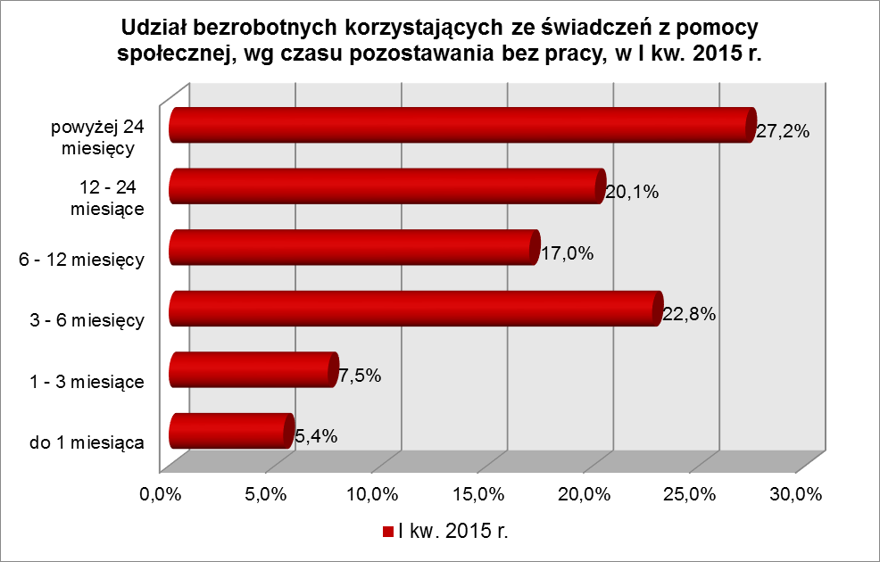

Wśród zarejestrowanych 294 osób bezrobotnych korzystających ze świadczeń
z pomocy społecznej:
▪ 42 (14,3%) - to osoby do 30 roku życia,
▪ 128 (43,5%) - to osoby powyżej 50 roku życia,
▪ 240 (81,6%) - to osoby długotrwale bezrobotne,
▪ 61 (20,8%) – to osoby posiadające co najmniej 1 dziecko do 6 roku życia (w tym 3 osoby mające co najmniej 1 dziecko niepełnosprawne),
▪ 47 (16,0%) - to osoby niepełnosprawne.
W I kwartale 2015 r. powiatowe urzędy pracy zarejestrowały 40 bezrobotnych korzystających ze świadczeń z pomocy społecznej, co stanowiło 0,2% ogółu napływu do bezrobocia w województwie.
2.5. Bezrobotni posiadający co najmniej 1 dziecko do 6 roku życia
Na koniec I kwartału 2015 r. w województwie lubuskim odnotowano 6947 bezrobotnych posiadających co najmniej 1 dziecko do 6 roku życia, stanowiąc 14,6% ogółu bezrobotnych.
W poszczególnych powiatach udział bezrobotnych posiadających dziecko do 6 roku życia, w liczbie bezrobotnych ogółem, wyniósł od 11,2% w powiecie zielonogórskim (grodzkim) do 17,8% w powiecie żarskim.
Większość bezrobotnych posiadających dzieci do 6 roku życia to kobiety – 5924 osoby, stanowiąc 85,3% tej kategorii bezrobotnych. Z prawem do otrzymywania zasiłku zarejestrowanych było 1000 osób (14,4%).
Wśród bezrobotnych posiadających dziecko do 6 roku życia, najwięcej było osób pozostających bez pracy powyżej 24 miesięcy (22,3% ogółu) oraz od 12 do 24 miesięcy (20,0%), co obrazuje poniższy wykres:
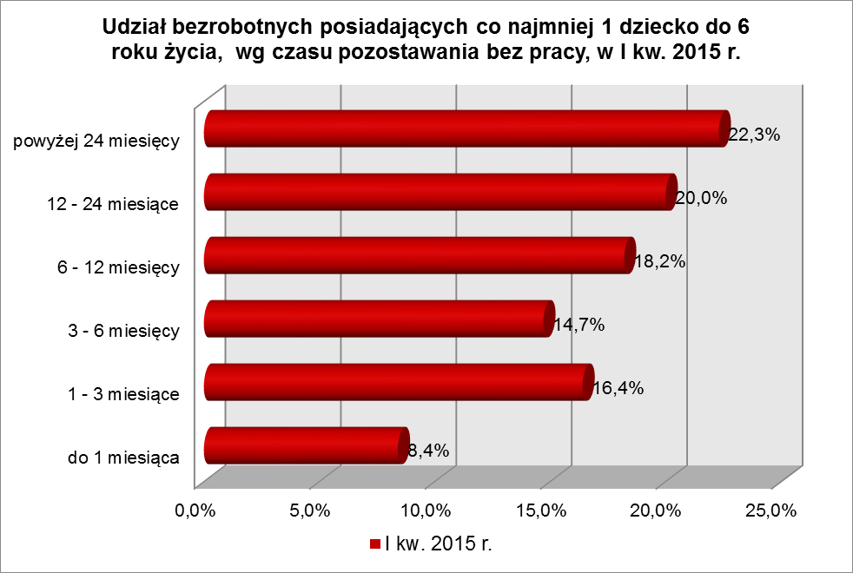
Bezrobotni posiadający co najmniej 1 dziecko do 6 roku życia to przede wszystkim osoby młode, w wieku od 25 do 34 lat (56,3% ogółu) oraz w średnim wieku, od 35 do 44 lat (22,0%).
Na koniec I kwartału 2015 r., pod względem posiadanego stażu pracy, przeważały grupy osób o stażu pracy od 1 do 5 lat (33,1% ogółu), osoby bez żadnego stażu pracy (21,6%) oraz mające staż pracy do 1 roku (19,3%).
Wśród bezrobotnych posiadających dziecko do 6 roku życia, przeważały osoby mające wykształcenie gimnazjalne i poniżej (31,4% ogółu) oraz zasadnicze zawodowe (25,2%), co obrazuje poniższy wykres:
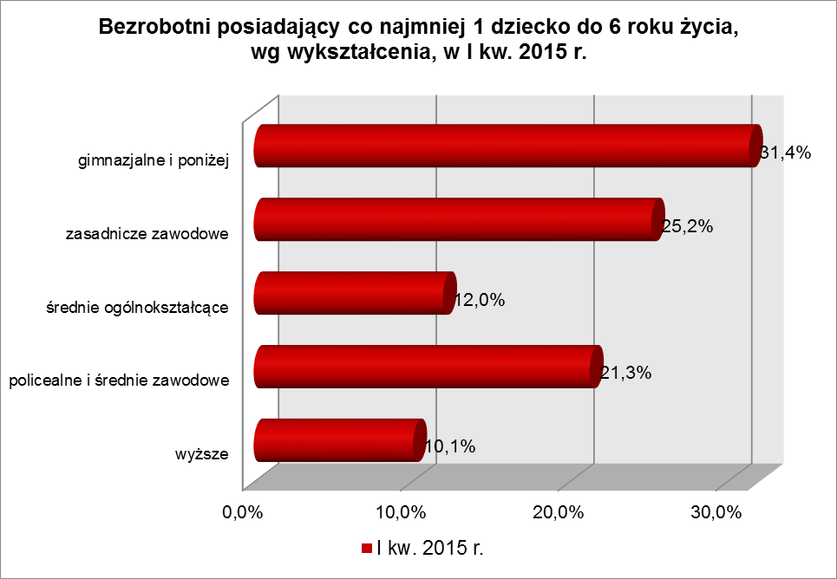

Wśród zarejestrowanych 6947 osób bezrobotnych posiadających co najmniej
1 dziecko do 6 roku życia:
▪ 3428 (49,4%) - to osoby do 30 roku życia,
▪ 36 (0,5%) - to osoby powyżej 50 roku życia,
▪ 4249 (61,2%) - to osoby długotrwale bezrobotne,
▪ 184 (2,7%) - to osoby niepełnosprawne,
▪ 61 (0,9%) - to osoby korzystające ze świadczeń z pomocy społecznej.
W I kwartale 2015 r. powiatowe urzędy pracy zarejestrowały 2186 bezrobotnych posiadających dziecko do 6 roku życia, co stanowiło 10,9% ogółu napływu do bezrobocia w województwie.

2.5. Bezrobotni posiadający co najmniej 1 dziecko niepełnosprawne do 18 roku życia
Na koniec I kwartału 2015 r. w województwie lubuskim odnotowano 64 bezrobotnych posiadających co najmniej 1 dziecko niepełnosprawne do 18 roku życia, stanowiąc 0,1% ogółu bezrobotnych.
W poszczególnych powiatach udział bezrobotnych posiadających co najmniej
1 dziecko niepełnosprawne do 18 roku życia, w liczbie bezrobotnych ogółem, był największy w powiecie krośnieńskim (0,6%) oraz w powiecie żagańskim (0,4%).
Większość bezrobotnych posiadających co najmniej 1 dziecko niepełnosprawne do 18 roku życia to kobiety – 54 osoby, stanowiąc 84,4% tej kategorii bezrobotnych.
Z prawem do otrzymywania zasiłku zarejestrowanych było 9 osób (14,1%).
Bezrobotni posiadający co najmniej 1 dziecko niepełnosprawne do 18 roku życia to przede wszystkim osoby w wieku od 25 do 34 lat (40,6% ogółu) oraz od 35 do 44 lat (39,1%).
Na koniec I kwartału 2015 r., pod względem posiadanego stażu pracy, najwięcej było osób o stażu pracy do 1 roku (26,5% ogółu) oraz od 5 do 10 lat (25,0%).
Wśród bezrobotnych posiadających co najmniej 1 dziecko niepełnosprawne do 18 roku życia, przeważały osoby z wykształceniem zasadniczym zawodowym (45,3% ogółu) oraz gimnazjalnym i poniżej (39,1%).
Na koniec marca 2015 r., wśród bezrobotnych posiadających co najmniej
1 dziecko niepełnosprawne do 18 roku życia, najwięcej było osób pozostających bez pracy od 6 do 12 miesięcy (25,0% ogółu) oraz od 1 do 3 miesięcy (20,3%), co obrazuje poniższy wykres:
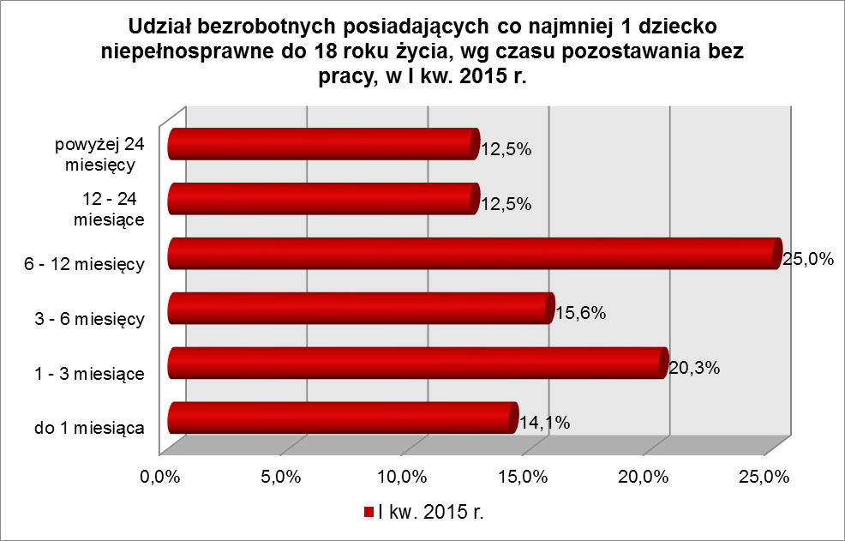

Wśród zarejestrowanych 64 osób bezrobotnych posiadających co najmniej
1 dziecko niepełnosprawne do 18 roku życia:
▪ 11 (17,2%) - to osoby do 30 roku życia,
▪ 7 (10,9%) - to osoby powyżej 50 roku życia,
▪ 32 (50,0%) - to osoby długotrwale bezrobotne,
▪ 3 (4,7%) - to osoby korzystające ze świadczeń z pomocy społecznej,
▪ 12 (18,8%) - to osoby niepełnosprawne.
W I kwartale 2015 r. powiatowe urzędy pracy zarejestrowały 28 bezrobotnych posiadających co najmniej 1 dziecko niepełnosprawne do 18 roku życia, co stanowiło 0,1% ogółu napływu do bezrobocia w województwie.

2.6. Bezrobotni niepełnosprawni
Na koniec I kwartału 2015 r. w województwie lubuskim odnotowano 4120 bezrobotnych niepełnosprawnych, stanowiących 8,7% ogółu bezrobotnych. W stosunku
do I kwartału 2014 r. liczba bezrobotnych niepełnosprawnych zmniejszyła się o 799 osób, ale ich udział w ogólnej liczbie bezrobotnych wzrósł o 0,5 punktu procentowego.
W okresie marzec 2014 – marzec 2015 r. liczba bezrobotnych niepełnosprawnych zmniejszyła się o 16,2%, podczas gdy liczba bezrobotnych ogółem zmniejszyła się
o 20,5%.
W poszczególnych powiatach udział bezrobotnych niepełnosprawnych, w liczbie bezrobotnych ogółem, wyniósł od 4,2% w powiecie międzyrzeckim do 15,9% w powiecie gorzowskim (grodzkim).
Z prawem do zasiłku zarejestrowanych było 897 osób, co stanowiło 21,8%. Wśród bezrobotnych niepełnosprawnych kobiety stanowiły 51,4% tej kategorii bezrobotnych (2117 osób).
Pod względem wieku, w I kwartale 2015 r., dominujące grupy stanowiły osoby
w wieku od 45 do 54 lat (28,1% tej populacji) oraz od 55 do 59 lat (26,8%). W okresie ostatnich czterech kwartałów uwidocznił się wzrost udziału bezrobotnych niepełnosprawnych w wieku od 35 do 44 lat oraz powyżej 60 lat, co obrazuje poniższy wykres:

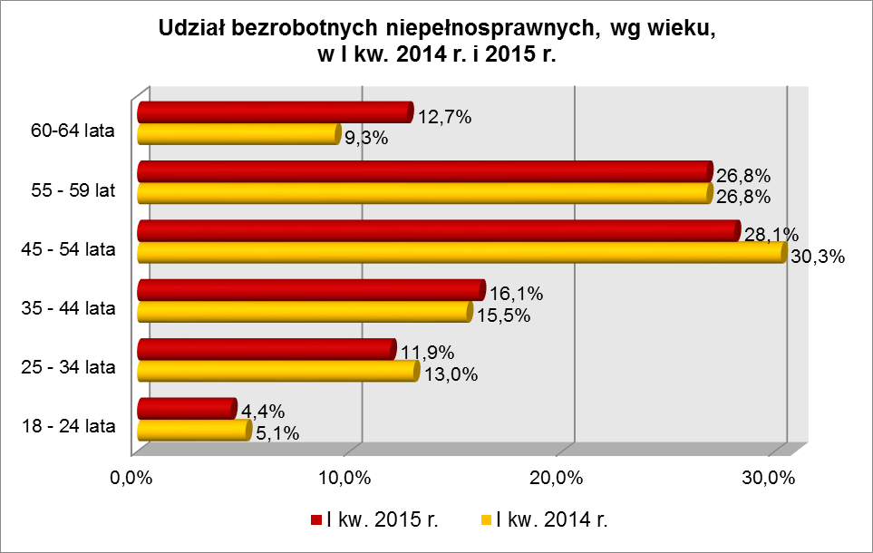

Na koniec I kwartału 2015 r., wśród ogółu bezrobotnych niepełnosprawnych dominowały osoby pracujące od 10 do 20 lat (24,2% ogółu, rok wcześniej 23,5%) oraz od 20 do 30 lat (23,7%, w I kw. 2014 r. – 24,6%).
Pod względem wykształcenia, na koniec marca 2015 r., najliczniejsze grupy stanowiły osoby, które ukończyły szkoły zasadnicze zawodowe (33,7% ogółu, rok wcześniej – 33,9%) oraz gimnazjalne i poniżej (30,4%, w I kwartale poprzedniego roku – 31,3%). W omawianym okresie, wzrost udziału zarejestrowanych bezrobotnych, odnotowano wśród osób niepełnosprawnych legitymujących się wykształceniem średnim i powyżej.
W I kwartale 2015 r. najliczniejsze grupy bezrobotnych niepełnosprawnych stanowiły osoby pozostające bez pracy od 6 do 12 miesięcy (19,1% ogółu) oraz powyżej 24 miesięcy (19,1%). W okresie ostatnich czterech kwartałów, wśród bezrobotnych niepełnosprawnych, wzrost udziału odnotowano w grupach osób pozostających bez pracy do 1 miesiąca oraz powyżej 24 miesięcy. Obrazuje to poniższy wykres:

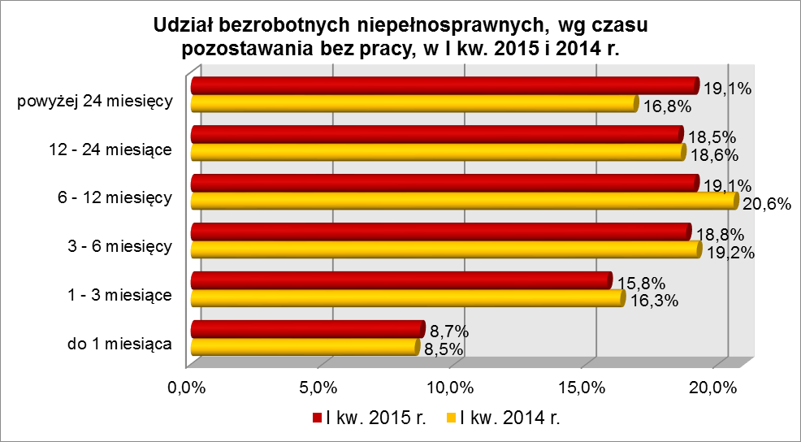

Wśród zarejestrowanych 4120 osób bezrobotnych niepełnosprawnych:
▪ 414 (10,1%) - to osoby do 30 roku życia,
▪ 2336 (56,7%) - to osoby powyżej 50 roku życia,
▪ 2341 (56,8%) - to osoby długotrwale bezrobotne,
▪ 47 (1,1%) - to osoby korzystające ze świadczeń z pomocy społecznej,
▪ 184 (4,5%) - to osoby posiadające co najmniej 1 dziecko do 6 roku życia,
▪ 12 (0,3%) - to osoby posiadające co najmniej 1 dziecko niepełnosprawne do 18 roku życia.
W I kwartale 2015 r. powiatowe urzędy pracy zarejestrowały 1600 bezrobotnych niepełnosprawnych, co stanowiło 8,0% ogółu napływu do bezrobocia
w województwie. Od stycznia do marca 2015 r. liczba bezrobotnych niepełnosprawnych zmniejszyła się o 158 osób, tj. o 3,7%, podczas gdy w analogicznym okresie odnotowano wzrost liczby zarejestrowanych bezrobotnych ogółem o 0,8%.

3. PODSUMOWANIE
Sytuacja poszczególnych kategorii bezrobotnych poddanych powyższej analizie jest zróżnicowana. Na koniec I kw. 2015 r., w województwie lubuskim, 33,4% zarejestrowanych bezrobotnych było powyżej 12 miesięcy bez pracy. Wśród bezrobotnych będących w szczególnej sytuacji na rynku pracy największy ich odsetek odnotowano wśród: długotrwale bezrobotnych (64,5% ogółu), bezrobotnych korzystających ze świadczeń z pomocy społecznej (47,3%) czy bezrobotnych posiadających co najmniej 1 dziecko do 6 roku życia (42,3%). Najmniejszy - wśród bezrobotnych do 30 roku życia (22,0%).
Istotnym czynnikiem, utrudniającym znalezienie pracy, to często: niski poziom wykształcenia i brak stażu pracy. Na koniec I kw. 2015 r., w województwie lubuskim, 30,0% zarejestrowanych bezrobotnych legitymowało się wykształceniem gimnazjalnym
i poniżej. Wśród bezrobotnych będących w szczególnej sytuacji na rynku pracy największy ich odsetek odnotowano wśród: bezrobotnych korzystających ze świadczeń
z pomocy społecznej (51,7% ogółu) oraz osób posiadających co najmniej 1 dziecko niepełnosprawne do 18 roku życia (39,1%). Najmniejszy - wśród bezrobotnych do 30 roku życia – (27,6%).
Na koniec marca 2015 r., w województwie lubuskim, 14,3% ogółu bezrobotnych nie legitymowało się żadnym stażem pracy. Wśród bezrobotnych będących
w szczególnej sytuacji na rynku pracy największy ich odsetek odnotowano wśród: bezrobotnych do 30 roku życia (35,1% ogółu) oraz wśród osób posiadających co najmniej 1 dziecko do 6 roku życia (21,6%). Najmniejszy - wśród bezrobotnych powyżej 50 roku życia (3,2%).
Na koniec I kw. 2015 r., w województwie lubuskim, odsetek osób uprawnionych do otrzymywania zasiłku dla bezrobotnych wynosił 16,3% ogółu. Wśród bezrobotnych będących w szczególnej sytuacji na rynku pracy największy odsetek osób z prawem do zasiłku odnotowano wśród: bezrobotnych niepełnosprawnych (21,8% ogółu) oraz bezrobotnych osób powyżej 50 roku życia (21,3%). Najmniejszy udział uprawnionych do otrzymywania zasiłku odnotowano wśród: osób długotrwale bezrobotnych (0,4% ogółu) oraz bezrobotnych korzystających ze świadczeń z pomocy społecznej (3,1%).
Wobec występującego bardzo dużego zróżnicowania w sytuacji poszczególnych kategorii bezrobotnych poddanych powyższej analizie, zasadne wydaje się dalsze konstruowanie przedsięwzięć dla poszczególnych kategorii, mając na względzie ich specyficzne cechy.

Aneks
Statystyczny

BEZROBOTNI BĘDĄCY W SZCZEGÓLNEJ SYTUACJI NA RYNKU PRACY WOJEWÓDZTWA LUBUSKIEGO, WEDŁUG WYKSZTAŁCENIA, CZASU POZOSTAWANIA BEZ PRACY, WIEKU I STAŻU PRACY (stan na 31 marca 2015 r.)
Wyszczególnienie | Do 30 roku życia | w tym do 25 roku życia | Długotrwale bezrobotni | Powyżej 50 roku życia | Korzystający ze świadczeń z pomocy społecznej | Posiadający co najmniej 1 dziecko do 6 roku życia | Posiadający co najmniej 1 dziecko niepełnosprawne do 18 roku życia | Niepełnosprawni
wykształcenie
wyższe | 1929 | 400 | 1747 | 460 | 2 | 701 | 2 | 259
policealne i średnie zawodowe | 2964 | 1622 | 4826 | 2728 | 20 | 1477 | 6 | 899
średnie ogólnokształcące | 2277 | 1128 | 1984 | 590 | 7 | 833 | 2 | 319
zasadnicze zawod. | 2648 | 1484 | 7839 | 4955 | 113 | 1749 | 29 | 1390
gimnazjalne i poniżej | 3746 | 2137 | 8003 | 4803 | 152 | 2187 | 25 | 1253
czas pozostawania bez pracy
do 1 miesiąca | 2269 | 1240 | 937 | 1016 | 16 | 584 | 9 | 358
1 – 3 miesiące | 3390 | 1853 | 1945 | 2159 | 22 | 1136 | 13 | 651
3 – 6 miesięcy | 2645 | 1378 | 2732 | 2345 | 67 | 1023 | 10 | 775
6 – 12 miesięcy | 2270 | 1144 | 3040 | 2408 | 50 | 1262 | 16 | 786
12 – 24 miesiące | 1740 | 757 | 7811 | 2630 | 59 | 1390 | 8 | 764
powyżej 24 miesięcy | 1250 | 399 | 7934 | 2978 | 80 | 1552 | 8 | 786
wiek
18 – 24 lata | 6771 | 6771 | 2211 | X | 17 | 1383 | 2 | 183
25 – 34 lata | 6793 | X | 6219 | X | 63 | 3906 | 26 | 491
35 – 44 lata | X | X | 5502 | X | 61 | 1528 | 25 | 662
45 – 54 lata | X | X | 5105 | 4772 | 68 | 118 | 10 | 1157
55 – 59 lat | X | X | 3657 | 6128 | 48 | 10 | 1 | 1105
powyżej 60 lat | X | X | 1705 | 2636 | 37 | 2 | 0 | 522
staż pracy
do 1 roku | 3640 | 1852 | 3726 | 761 | 46 | 1342 | 17 | 363
1 – 5 lat | 4359 | 1752 | 5049 | 693 | 55 | 2298 | 9 | 562
5 – 10 lat | 779 | 57 | 3687 | 1158 | 39 | 1193 | 16 | 546
10 – 20 lat | 23 | X | 4571 | 3529 | 56 | 561 | 9 | 996
20 – 30 lat | X | X | 3165 | 4605 | 42 | 46 | 4 | 976
30 lat i więcej | X | X | 897 | 2354 | 8 | 3 | 0 | 394
bez stażu | 4763 | 3110 | 3304 | 436 | 48 | 1504 | 9 | 283
Ogółem | 13564 | 6771 | 24399 | 13536 | 294 | 6947 | 64 | 4120

BEZROBOTNI BĘDĄCY W SZCZEGÓLNEJ SYTUACJI NA RYNKU PRACY WOJ. LUBUSKIEGO, WEDŁUG WYKSZTAŁCENIA, CZASU POZOSTAWANIA BEZ PRACY, WIEKU I STAŻU PRACY [W %] (stan na 31 marca 2015 r.)
Wyszczególnienie | Do 30 roku życia | w tym do 25 roku życia | Długotrwale bezrobotni | Powyżej 50 roku życia | Korzystający ze świadczeń z pomocy społecznej | Posiadający co najmniej 1 dziecko do 6 roku życia | Posiadający co najmniej 1 dziecko niepełnosprawne do 18 roku życia | Niepełnosprawni
wykształcenie
wyższe | 14,2% | 5,9% | 7,2% | 3,4% | 0,7% | 10,1% | 3,1% | 6,3%
policealne i średnie zawodowe | 21,9% | 24,0% | 19,8% | 20,2% | 6,8% | 21,3% | 9,4% | 21,8%
średnie ogólnokształcące | 16,8% | 16,7% | 8,1% | 4,4% | 2,4% | 12,0% | 3,1% | 7,8%
zasadnicze zawod. | 19,5% | 21,9% | 32,1% | 36,6% | 38,4% | 25,2% | 45,3% | 33,7%
gimnazjalne i poniżej | 27,6% | 31,5% | 32,8% | 35,4% | 51,7% | 31,4% | 39,1% | 30,4%
czas pozostawania bez pracy
do 1 miesiąca | 16,8% | 18,3% | 3,8% | 7,5% | 5,4% | 8,4% | 14,1% | 8,7%
1 – 3 miesiące | 25,0% | 27,4% | 8,0% | 16,0% | 7,5% | 16,4% | 20,3% | 15,8%
3 – 6 miesięcy | 19,5% | 20,3% | 11,2% | 17,3% | 22,8% | 14,7% | 15,6% | 18,8%
6 – 12 miesięcy | 16,7% | 16,9% | 12,5% | 17,8% | 17,0% | 18,2% | 25,0% | 19,1%18,5%
12 – 24 miesiące | 12,8% | 11,2% | 32,0% | 19,4% | 20,1% | 20,0% | 12,5% | 18,5%
powyżej 24 miesięcy | 9,2% | 5,9% | 32,5% | 22,0% | 27,2% | 22,3% | 12,5% | 19,1%
wiek
18 – 24 lata | 49,9% | 100,0% | 9,1% | X | 5,8% | 19,9% | 3,1% | 4,4%
25 – 34 lata | 50,1% | X | 25,5% | X | 21,4% | 56,3% | 40,6% | 11,9%
35 – 44 lata | X | X | 22,6% | X | 20,8% | 22,0% | 39,1% | 16,1%
45 – 54 lata | X | X | 20,9% | 35,2% | 23,1% | 1,7% | 15,6% | 28,1%
55 – 59 lat | X | X | 14,9% | 45,3% | 16,3% | 0,1% | 1,6% | 26,8%
powyżej 60 lat | X | X | 7,0% | 19,5% | 12,6% | 0,0% | 0,0% | 12,7%
staż pracy
do 1 roku | 26,8% | 27,4% | 15,3% | 5,6% | 15,6% | 19,3% | 26,5% | 8,8%
1 – 5 lat | 32,2% | 25,9% | 20,7% | 5,1% | 18,7% | 33,1% | 14,1% | 13,6%
5 – 10 lat | 5,7% | 0,8% | 15,1% | 8,6% | 13,3% | 17,2% | 25,0% | 13,2%
10 – 20 lat | 0,2% | X | 18,7% | 26,1% | 19,1% | 8,1% | 14,1% | 24,2%
20 – 30 lat | X | X | 13,0% | 34,0% | 14,3% | 0,7% | 6,2% | 23,7%
30 lat i więcej | X | X | 3,7% | 17,4% | 2,7% | 0,0% | 0,0% | 9,6%
bez stażu | 35,1% | 45,9% | 13,5% | 3,2% | 16,3% | 21,6% | 14,1% | 6,9%
Ogółem | 100,0% | 100,0% | 100,0%% | 100,0% | 100,0% | 100,0% | 100,0% | 100,0%

BEZROBOTNI BĘDĄCY W SZCZEGÓLNEJ SYTUACJI NA RYNKU PRACY WOJEWÓDZTWA LUBUSKIEGO, WEDŁUG WYKSZTAŁCENIA, CZASU POZOSTAWANIA BEZ PRACY, WIEKU I STAŻU PRACY (stan na 31 marca 2014 r.)
Wyszczególnienie | Do 30 roku życia | w tym do 25 roku życia | Długotrwale bezrobotni | Powyżej 50 roku życia | Korzystający ze świadczeń z pomocy społecznej | Posiadający co najmniej 1 dziecko do 6 roku życia | Posiadający co najmniej 1 dziecko niepełnosprawne do 18 roku życia | Niepełnosprawni
wykształcenie
wyższe |  | 464 | 1994 | 520 |  |  |  | 303
policealne i średnie zawodowe |  | 2047 | 5960 | 3212 |  |  |  | 1046
średnie ogólnokształcące |  | 1478 | 2492 | 701 |  |  |  | 362
zasadnicze zawod. |  | 2214 | 9821 | 5941 |  |  |  | 1668
gimnazjalne i poniżej |  | 3033 | 9976 | 5824 |  |  |  | 1540
czas pozostawania bez pracy
do 1 miesiąca |  | 1303 | 997 | 1169 |  |  |  | 418
1 – 3 miesiące |  | 2139 | 2074 | 2609 |  |  |  | 804
3 – 6 miesięcy |  | 2028 | 3633 | 3270 |  |  |  | 945
6 – 12 miesięcy |  | 2020 | 4278 | 3272 |  |  |  | 1012
12 – 24 miesiące |  | 1229 | 10832 | 2948 |  |  |  | 915
powyżej 24 miesięcy |  | 517 | 8429 | 2930 |  |  |  | 825
wiek
18 – 24 lata |  | 9236 | 3171 | X |  |  |  | 251
25 – 34 lata |  | X | 8216 | X |  |  |  | 640
35 – 44 lata | X | X | 6680 | X |  |  |  | 763
45 – 54 lata | X | X | 6468 | X |  |  |  | 1490
55 – 59 lat | X | X | 4155 | X |  |  |  | 1320
powyżej 60 lat | X | X | 1553 | X |  |  |  | 455
staż pracy
do 1 roku |  | 2209 | 4602 | 937 |  |  |  | 455
1 – 5 lat |  | 2497 | 6573 | 773 |  |  |  | 631
5 – 10 lat |  | 92 | 4492 | 1265 |  |  |  | 644
10 – 20 lat |  | X | 5438 | 4051 |  |  |  | 1157
20 – 30 lat | X | X | 3855 | 5756 |  |  |  | 1210
30 lat i więcej | X | X | 1128 | 2922 |  |  |  | 469
bez stażu |  | 4438 | 4155 | 494 |  |  |  | 353
Ogółem |  | 9236 | 30243 | 16198 |  |  |  | 4919

BEZROBOTNI BĘDĄCY W SZCZEGÓLNEJ SYTUACJI NA RYNKU PRACY WOJ. LUBUSKIEGO, WEDŁUG WYKSZTAŁCENIA, CZASU POZOSTAWANIA BEZ PRACY, WIEKU I STAŻU PRACY [W %] (stan na 31 marca 2014 r.)
Wyszczególnienie | Do 30 roku życia | w tym do 25 roku życia | Długotrwale bezrobotni | Powyżej 50 roku życia | Korzystający ze świadczeń z pomocy społecznej | Posiadający co najmniej 1 dziecko do 6 roku życia | Posiadający co najmniej 1 dziecko niepełnosprawne do 18 roku życia | Niepełnosprawni
wykształcenie
wyższe |  | 5,0% | 6,6% | 3,2% |  |  |  | 6,2%
policealne i średnie zawodowe |  | 22,2% | 19,7% | 19,8% |  |  |  | 21,3%
średnie ogólnokształcące |  | 16,0% | 8,2% | 4,3% |  |  |  | 7,3%%
zasadnicze zawod. |  | 24,0% | 32,5% | 36,7% |  |  |  | 33,9%
gimnazjalne i poniżej |  | 32,8% | 33,0% | 36,0% |  |  |  | 31,3%
czas pozostawania bez pracy
do 1 miesiąca |  | 14,1% | 3,3% | 7,2% |  |  |  | 8,5%
1 – 3 miesiące |  | 23,1% | 6,9% | 16,1% |  |  |  | 16,3%
3 – 6 miesięcy |  | 22,0% | 12,0% | 20,2% |  |  |  | 19,2%
6 – 12 miesięcy |  | 21,9% | 14,1% | 20,2% |  |  |  | 20,6%
12 – 24 miesiące |  | 13,3% | 35,8% | 18,2% |  |  |  | 18,6%
powyżej 24 miesięcy |  | 5,6% | 27,9% | 18,1% |  |  |  | 16,8%
wiek
18 – 24 lata |  | 100,0% | 10,5% | X |  |  |  | 5,1%
25 – 34 lata |  | X | 27,2% | X |  |  |  | 13,0%
35 – 44 lata |  | X | 22,1% | X |  |  |  | 15,5%
45 – 54 lata |  | X | 21,4% | X |  |  |  | 30,3%
55 – 59 lat |  | X | 13,7% | X |  |  |  | 26,8%
powyżej 60 lat |  | X | 5,1% | X |  |  |  | 9,3%
staż pracy
do 1 roku |  | 23,9% | 15,2% | 5,8% |  |  |  | 9,3%
1 – 5 lat |  | 27,0% | 21,7% | 4,8% |  |  |  | 12,8%
5 – 10 lat |  | 1,0% | 14,9% | 7,8% |  |  |  | 13,1%
10 – 20 lat |  | X | 18,0% | 25,0% |  |  |  | 23,5%
20 – 30 lat |  | X | 12,8% | 35,5% |  |  |  | 24,6%
30 lat i więcej |  | X | 3,7% | 18,0% |  |  |  | 9,5%
bez stażu |  | 48,1% | 13,7% | 3,1% |  |  |  | 7,2%
Ogółem |  | 100,0% | 100,0%% | 100,0% |  |  |  | 100,0%

Bezrobotny do 30 roku życia – oznacza to bezrobotnego, który do dnia zastosowania wobec niego usług lub instrumentów rynku pracy nie ukończył 30 roku życia.
Bezrobotny do 25 roku życia – oznacza to bezrobotnego, który do dnia zastosowania wobec niego usług lub instrumentów rynku pracy nie ukończył 25 roku życia.
Długotrwale bezrobotny to bezrobotny pozostający w rejestrze powiatowego urzędu pracy łącznie przez okres ponad 12 miesięcy w okresie ostatnich 2 lat, z wyłączeniem okresów odbywania stażu i przygotowania zawodowego dorosłych.
Bezrobotny powyżej 50 roku życia - oznacza to bezrobotnego, który do dnia zastosowania wobec niego usług lub instrumentów rynku pracy ukończył co najmniej 50 rok życia.
Bezrobotny korzystający ze świadczeń z pomocy społecznej to osoba, spełniająca warunki określone w ustawie o pomocy społecznej z dnia 12 marca 2004 r (t.j. Dz. U. z 2015 roku poz. 163 z późn. zm.).
Bezrobotny posiadający co najmniej 1 dziecko do 6 roku życia, to osoba wychowująca co najmniej 1 dziecko w rozumieniu przepisów o podatku dochodowym od osób fizycznych (z wykluczeniem bezrobotnych posiadających dziecko niepełnosprawne).

